Hola queridas familias
¡¡¡¡Atención, muy importante!!!!
Al momento de realizar las actividades si no cuento con algún material, pueden reemplazarlo con lo que hay en casa, por ejemplo:
- Papel glasé
- Pequeños retazos de tela (fiselina) etc.
Sin alejarnos de la idea principal, podemos utilizar técnicas similares.
Desde ya muchas gracias!!

Conociendo a María
- Iniciamos la actividad con una hermosa frase:
"Quien confía en María no se sentirá nunca defraudado."
(San Juan Bosco)

- Los cristianos hablamos con María mediante la oración del AVEMARÍA.
- Completá los espacios que quedan libre y luego lee la oración

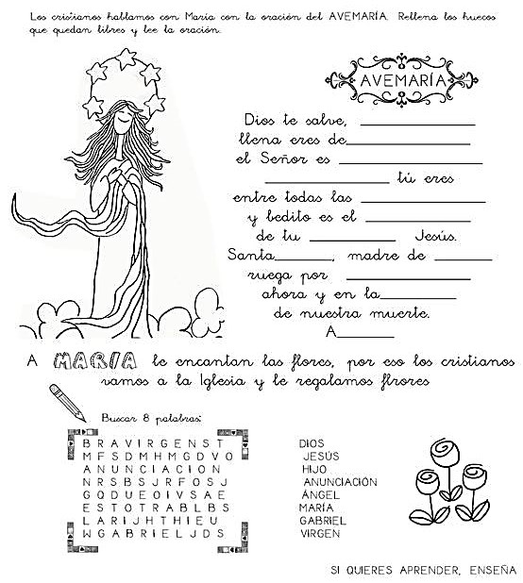

- Crea o buscá una noticia positiva para compartimos en las clases de Zoom.

María tus hijos te aman.

Iniciamos la actividad compartiendo esta frase:
"Mi espejo ha de ser María. Puesto que soy su hija, debo parecerme a Ella y así me pareceré a Jesús"
(Santa Teresa de los Andes)

Tarjeta de María y el Niño Jesús

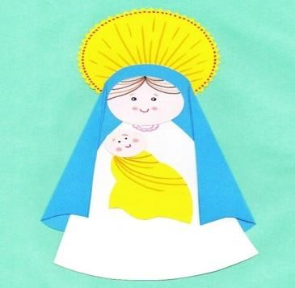
Materiales:

Cartulina de colores…

- Rosado (cara de María y de Jesús)
- Blanco (vestido de María)
- Amarillo (halo y pañal de Jesús)
- Celeste (manto de María)

Marcadores de colores…
- Negro (ojos de Jesús y de María)
- Café (pelo de María),
- Naranjo (pelo de María, adornos del pañal de Jesús, adornos en el halo)
- Rosado (cachetes María y Jesús, cuello de María) • Rojo (puntos en el halo, boca de Jesús y de María)

Moldes de María y Jesús…

Pasos a paso:
Paso 1: Marcar los moldes sobre cartulina de colores y recortarlos.

Paso 2: Dibujar y colorear la cara de Jesús y de María.

Paso 3: Pegar la cara de María sobre el vestido, y dibujar el adorno del cuello.

Paso 4: Pegar la cara de Jesús sobre el pañal y dibujar los adornos.

Paso 5: Pegar a María sobre el manto celeste y doblar los lados del manto hacia adentro (ver línea de puntos en el molde).

Paso 6: Pegar a Jesús sobre María.

Paso 7: Pegar el halo por detrás de la cabeza de María.

Te invitamos a realizar una exposición con los trabajos realizados dedicada a María en las clases de Zoom.

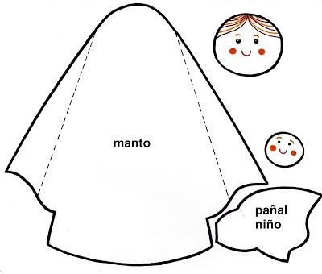
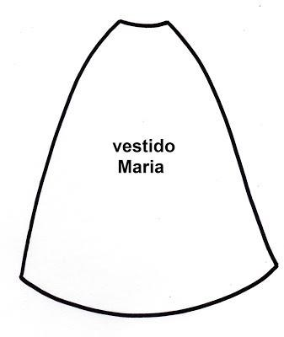
“Cirios Mariano”

Esta vela la podes usar para cualquier fiesta en honor a nuestra Madre Santísima. Te sirve para decorar tu altar en casa, mesita de Oración o cualquier lugar especial en donde tengas una imagen de María.

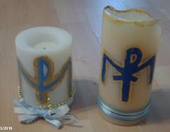

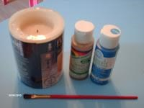
Materiales

- Vela o cirio
- Pintura acrílica o temperas azul y dorada
- Pincel
- Alfiler
- Listones de colores, retaos de telas o cintas
azul de preferencia
- Símbolo M o cruz

Paso 1: Imprime el símbolo que quieras usar

Paso 2: Coloca el símbolo sobre la vela o cirio. Usa el alfiler
para perforar el símbolo para que se quede marcado en la
cera de la vela.
Paso 3: Escoge los listones que quieras usar y mídelos para cortarlos. Puedes usar el mismo alfiler para sostenerlos alrededor de la vela.

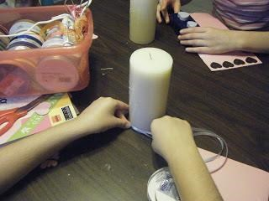
Paso 4: Pinta con azul sobre el símbolo que marcaste, tratando de que te quede el trazo grueso. Después, pasa con pintura dorada alrededor, pero esta vez que sea el trazo fino y déjala secar.

¡Ahora sí, ya tienes la vela decorada para celebrar cualquier fiesta Mariana!

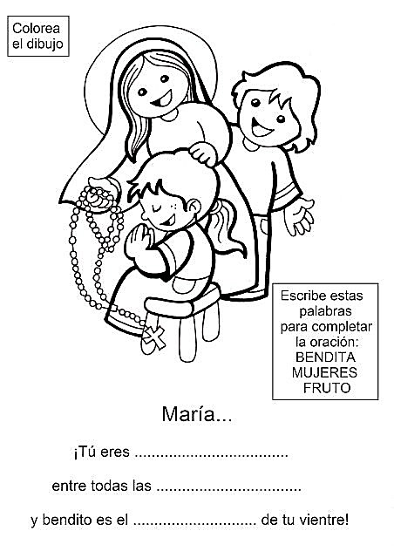

Te sugerimos expresar con claridad cuál es tu principal demanda o necesidad, como niño, sabiendo que Jesús te apoya en ello.
Escribí en un papel o cartulina para luego dejarla en el altar de tu casa.

¡¡Siempre alegre junto ti!!
- Inicimaos las actividades pintando y leyendo esta hermosa imagen…

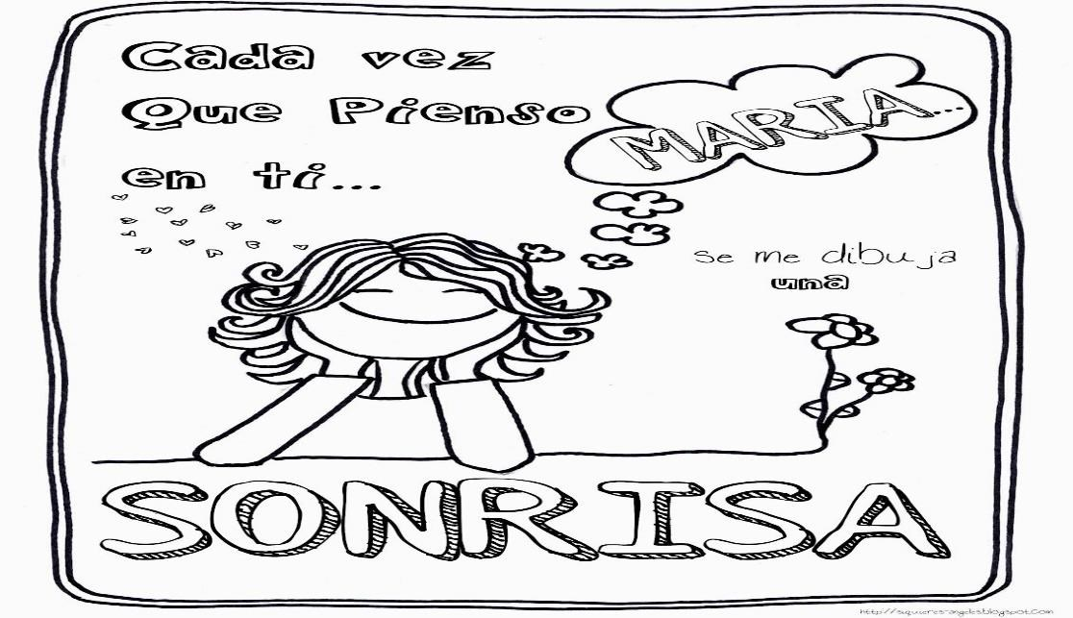

- Recordar pintarlo
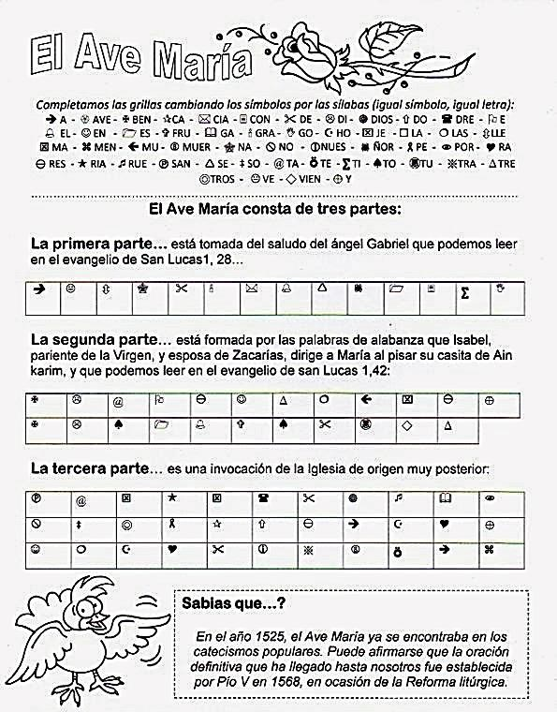

¡¡¡ Manos a la obra!!!
Opción 1: ¡Pintura ecológica!

Materiales

- Miel.
- Pintura vegetal de diferentes colores o colorantes de comida.
- Pegamento blanco.
- Pinceles delgados
- Recipientes pequeños para preparar la pintura.

Paso 1: Dibujar el símbolo mariano, por ejemplo, en una hoja como guía, y decorar con estrellas a gusto.
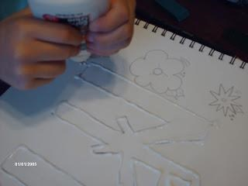

Paso 2: Al día siguiente delinear el contorno del símbolo y las estrellas con pegamento blanco y dejarlo secar. La idea de usar cola fría es hacer un borde para contener la pintura, por eso es importante dejarlo secar bien para que no se mezcle con la miel.
Paso 3: Preparar la pintura. Los niños sirvieron un poco de miel en varios vasitos y escogieron los colores para pintar.

Paso 4: Decorar dibujo a gusto. El único requisito es usar más azul en el símbolo Mariano, por ser el color dedicado a María.

Paso 5: Agregar unas líneas dentro del símbolo Mariano para que pareciera un vitral.

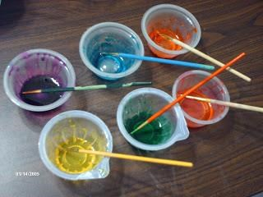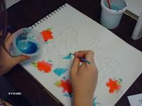

- Imagen que deben pintar.
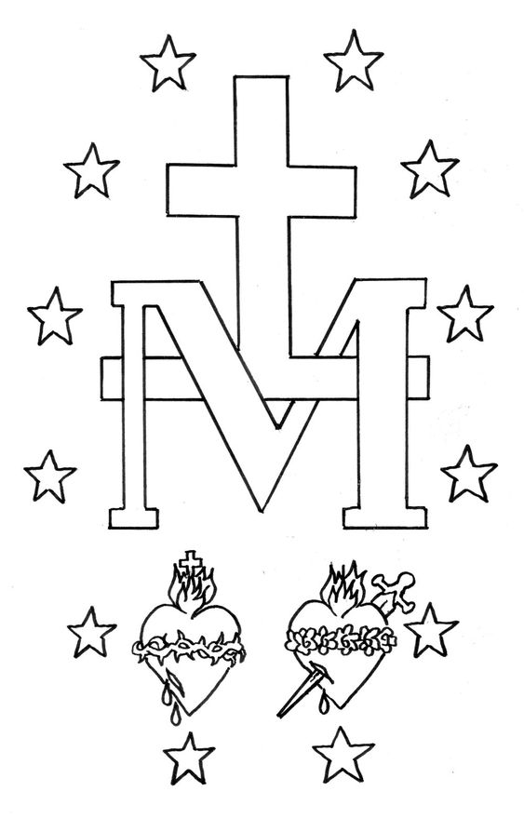

Opción 2:
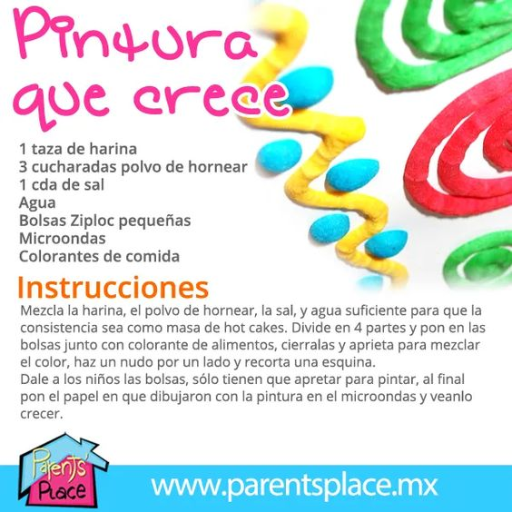

- Imagen que deben pintar.

También, esto es un buen ejercicio de paciencia, porque desde el primer día, los niños van a querer pintar el dibujo. Sin querer, tendrán la oportunidad de apreciar que muchas cosas necesitan tiempo y sólo nos queda esperar, ¿verdad?

- ¡¡Todo por amor!!!

“Agradezcamos a nuestra familia por sus enseñanzas”

